席上配付資料
改訂版・予約課金システムの新機能
（設備管理者・会計責任者・利用者）
分子研機器センター技術職員 岡野芳則
はじめに
2008年8月29日 予約課金システムを新システムにリプレースした。
設備管理者・会計責任者・利用者機能と一部の全体管理者機能のみ。
地域管理者、大学管理者の機能は2008年2月現在、実装されていない。（来年度早期実装予定）
システムリプレースと同時にH20年度登録設備を追加。現在の登録設備数 195台。
以下、改訂版のシステムの機能を紹介して行く。

1. 主要な機能
1-1. マシンタイムの予約時間単位
旧システムではマシンタイムの予約時間の単位が1日か1時間かしかなかったが、今回の改訂で最小5分単位となり、設備毎に5、10、15、20、30分、1時間、1日から選べるようになった。また、1日とした場合に、1日の始まりの時間を午前0時以外にも設定できるようにした。
旧システム： 1時間、1日
改訂版： 5分、10分、15分、20分、30分、1時間、1日［開始時刻指定可能］
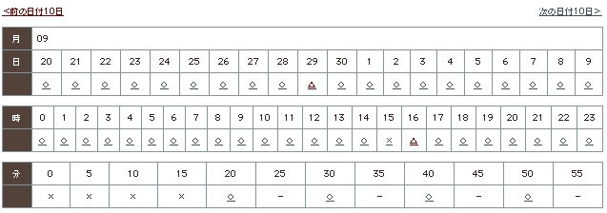
図1 タイムテーブル（予約単位10分）の例（上図）と1日の起点の変更（下図）
1-2. 複数料金
装置によっては分析の種類によって利用単価が異なるケースがある。質量分析装置の低分解能／高分解能、核磁気共鳴装置の測定核種、元素分析の測定元素等、利用時間当たりの単価を変えたいケースがあるが旧システムでは料金は1時間当たり、1日当たりで一種類の料金しか設定出来なかった。新システムでは複数の料金を用意しておいて課金処理時に適用する単価を選択する事で複数の料金を扱えるようにした。オプションの寒剤料金や初回講習料を課金する用途にも対応できる。

1-3. 所属別料金
学外利用と学内利用で料金を変えたいケースがあるが、全ての料金に対し、所属別の料金を設定できるようにした。区分は学外／学内／部局内／学科専攻内／研究室内、と5区分まで設定できる。設備の所属と利用者の所属を比較する事でシステムがある程度適用する料金を判定するシステムも備えている。
表1 料金設定例
※現在未対応の事項
「／サンプル」など、時間を元に計算する単価でない場合、その個数を入力する事が出来ない。サンプル数分だけ料金を追加するか直接単価欄を書き換えるかしてもらっている。

1-4. お気に入り
利用者が定常的に使う設備にアクセスしやすくする為、利用する設備を「お気に入り」のページに登録する機能を作った。また、システムが自動的によく使う設備を判断し、「よく使う設備」のページにリストアップする機能も付けた。これらのページから直接、各設備の利用予約ページにジャンプできる。
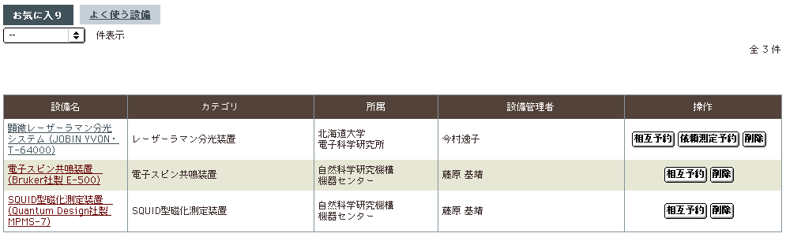
図2 お気に入り画面
1-5. 予約制限
1-5-1. 連続予約の制限
予約可能期間内に同一アカウントで1本しか予約を入れられない制限をつけられるようにした。この機能は設備毎に設定出来、設定された設備では、利用者は自分の利用が終わってから次回の予約を投入する、という利用形態となる。

1-5-2. 有資格者制限
設備によっては設備の利用に際し、利用者に講習等を受けさせ、利用資格取得を義務付けている例がある。資格のない利用者からは予約が投入出来ないように制限を加える機能を付けた。利用者はこのシステム上で資格申請を行ない、設備管理者は申請者に対して資格の付与、解除をする事ができる。設備管理者は設備毎に資格の要・不要を設定できる。

1-5-3. 予約可能期間
旧システムでは全設備共に予約は1ヶ月先まで受け入れる設定であった。新システムでは予約を受け付ける期間を設備毎に設定できるようにし、またその期間は1日〜31日の日単位、もしくは「当月末迄」、「翌月末迄」から選択できる。

図3 7日先まで予約を受け付ける設定の例

2. その他の機能
2-1. 設備管理者機能
2-1-1. 代理予約
利用者が予約を入れ忘れたまま設備を利用した時等、かわりに設備管理者が予約を入れる機能を付けた。予約を入れると利用者にメールで通知される。学内で別な予約システムと併用している場合に必要とされるかも知れない機能。相互利用、依頼測定、共に利用できる。

2-1-2. 自動完了（現在未実装）
相互利用において、毎日1回深夜にシステムが自動的に完了処理を行なう機能。この機能を使うには「利用料金が1種類で予約時間から単純に料金が計算できる」という条件がつく。利用時間は利用者が取った予約時間の通りに利用されたとみなして料金計算をする。実際の利用が予約と異なった場合は自動プログラムが動く前に時間を修正してもらうか、完了処理された予約に対して修正処理を設備管理者が手動で行なう。手動での完了処理と同じく、自動完了でも通知メールが送信される。

2-1-3. メンテナンス等のマシンタイム確保（一部機能未実装）
設備管理者がメンテナンス用にマシンタイムを確保できる機能を付けた。装置の液体ヘリウム充填、計画停電等の時にマシンタイムを確保し、利用者が予約を入れないようにする機能。旧システムではこれがなかった為、設備管理者が利用者アカウントにて通常の利用予約を入れる事で対処していた。区分は「故障」「メンテナンス」「依頼測定」があり、「故障」とは終了時間未定のメンテナンスと同等である。依頼測定を行なう為にマシンタイムを確保しておきたい場合は「依頼測定」を使う。故障設定がされると設備の利用予約は受け付けられなくなる。既に入っている予約はそのままにしておき、利用予定者には通知メールが送信される。修理が完了して故障期間に被らなかった予約はそのまま有効となる。無効となった予約は自動でキャンセルされる。
図4 メンテナンス用のマシンタイム確保

2-1-4. 予約の修正・キャンセル、課金の修正
設備管理者から予約の日時修正等を行えるようにした。また、旧システムでは一旦予約を承認してしまうと却下処理が出来なかったが、承認後でも却下（キャンセル）出来るようにした。課金処理も、過って課金してしまったという事例がいくつかあったので、〆て事務処理に送られる前なら何度でも課金を修正出来るようにした。

2-1-5. 予約状態の絞り込み
予約承認や完了操作の時に便利なように、予約のうち承認待ちや完了待ちの予約のみ抜き出して表示させたり、承認については画面に表示させた予約を一括承認できるようにした。

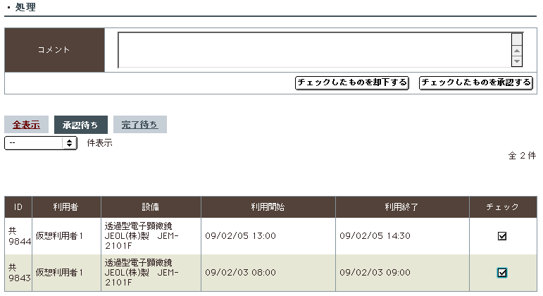
図5 一括承認

2-1-6. 設備の設定の変更
依頼／相互利用受付の可否、利用可能曜日・時間帯、料金、備考欄等、ほとんどの設定項目を設備管理者自身が設定できるようにした。キャンセル料は料金が発生するリミットを旧システムでは日単位でしか指定出来なかった所、新システムでは時間単位まで指定出来るようにした。また、旧システムのキャンセル料は利用予定額の○%という設定だけだったが、固定のキャンセル料も設定出来るようにした。
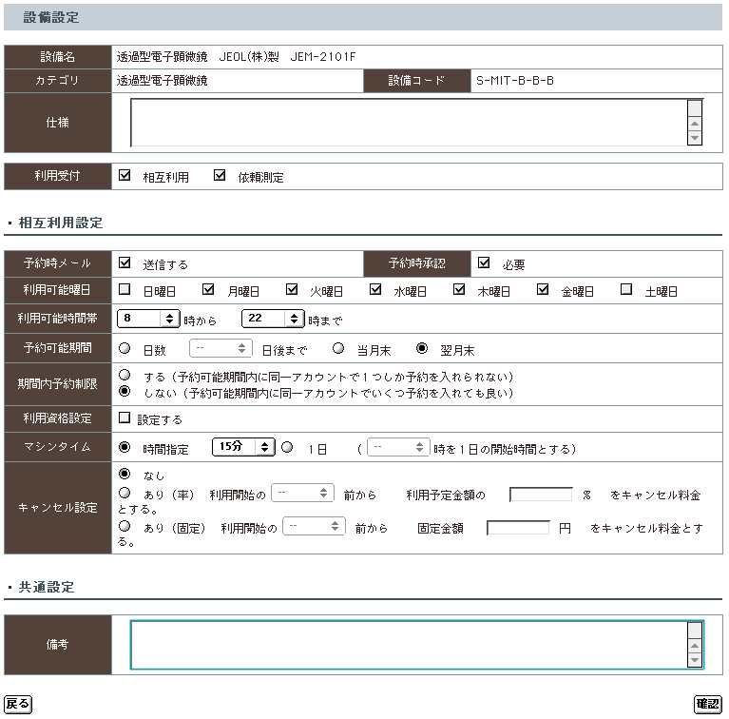
図5 設備の各種設定入力画面

2-2. 会計責任者機能
2-2-1. 複数の予算
旧システム上では予算の区分は1種類のみしか扱えなかったが、新システムでは複数の予算を設定する事ができ「運営費交付金」の他、必要に応じて「科研費」等、会計責任者が自由に設定できる。
利用者が予約を入れる時に支払う予算名を指定する。会計責任者が設定した予算名はプルダウンメニューに現れるので目的のものを選択する。

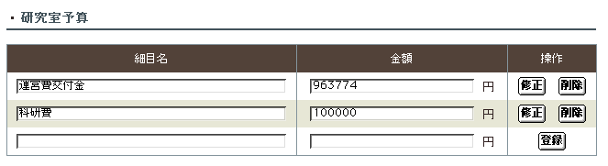
図6 会計責任者予算設定画面

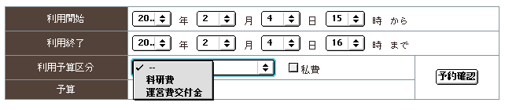
図7 利用者予約画面

2-2-2. 研究室メンバーのパスワードの再設定
旧システム運用時にパスワードを忘れたと言う問い合わせが多く寄せられた。その為、利用者レベルのパスワードは会計責任者が再設定出来るようにした。
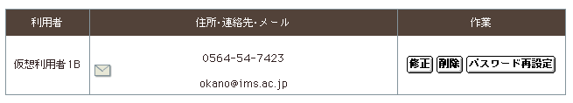
↓
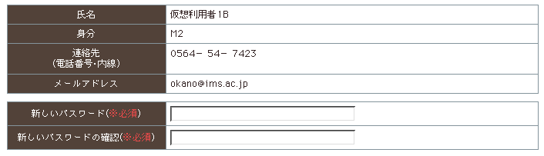
図8 パスワード設定
2-3. 利用者機能
2-3-1. ファイルのアップロード
依頼測定では元素分析等の様に各大学独自の申請用の書類を使用している所がある。そこで、依頼測定では利用者が申請用のファイルをアップロードできる機能を付けた。設備管理者画面からこのファイルをダウンロードできる。
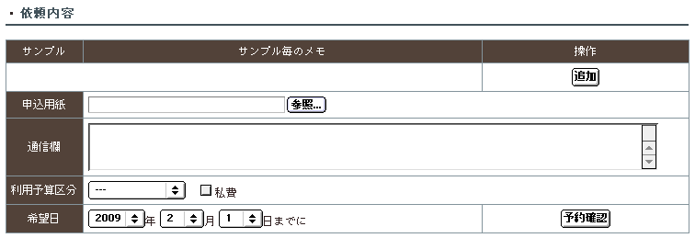
図9 ファイルアップロード

3. 未実装の機能
3-1. 上位アカウント
地域管理者、大学管理者など、上位管理者機能が未実装。実装前にアカウントの種類を見直し、事務方と研究者方とを区別しない事にした。これにより、拠点の事務は研究者と同じ「地域管理者」のアカウントを持つ事になる。一般校の大学事務は「大学管理者」のアカウントになる。
所属レベル | 研究者 | 事務方（会計関連）
全体 | 全体管理者 （分子研に置く）
拠点校 | 地域管理者 | 地域課金事務 ←統合
大学 | 大学管理者 | 大学事務 ←統合
設備 | 設備管理者 -既存-
研究室 | 会計責任者（研究室管理者）-既存-
 | 利用者 -既存-

3-2. 設備毎のweb ページ
個々の設備用のweb ページスペースを用意する予定であるが、まだ未実装である。

